1. ТЕХНОЛОГИЧЕСКАЯ ЧАСТЬ
Технологическая часть дипломного проекта посвящена анализу процесса измельчения руды на гидрометаллургическом заводе ГМЗ-7 и определению места шаровой мельницы с центральной разгрузкой (МШЦ) в общей технологической цепочке переработки золотосодержащего сырья. В разделе рассматриваются назначение завода, устройство и принцип действия мельницы, физико-химические основы мокрого измельчения, ключевые технологические параметры процесса, а также выполняется анализ существующей системы управления и формулируется обоснование необходимости её автоматизации. Полученные в данном разделе сведения являются основой для последующих расчётов (глава 2) и разработки схем автоматизации (глава 3).
1.1. Общая характеристика гидрометаллургического завода ГМЗ-7
Гидрометаллургический завод ГМЗ-7 является современным предприятием, предназначенным для переработки золотосодержащих руд с извлечением золота гидрометаллургическими методами. Завод представляет собой сложный технологический комплекс, объединяющий участки рудоподготовки, измельчения, классификации, сгущения, цианистого выщелачивания, сорбции золота на активированный уголь, десорбции и электролитического осаждения металла, а также участок обезвреживания и складирования хвостов.
Исходная руда после крупного и среднего дробления поступает на участок измельчения, где доводится до крупности, обеспечивающей вскрытие зёрен полезного компонента и эффективное протекание процесса цианирования. Именно от стабильности и качества работы измельчительного передела во многом зависят показатели извлечения золота по всему заводу, поэтому мельница МШЦ рассматривается как один из ключевых объектов управления.
Принципиальная технологическая схема ГМЗ-7 представлена на рисунке 1.1. Она отражает последовательность основных переделов: от приёма и дробления руды до получения готовой продукции — золота — и складирования хвостов. Участок измельчения (блок GRIND, МШЦ) занимает одно из центральных мест в схеме, связывая рудоподготовку с гидрометаллургическими операциями.
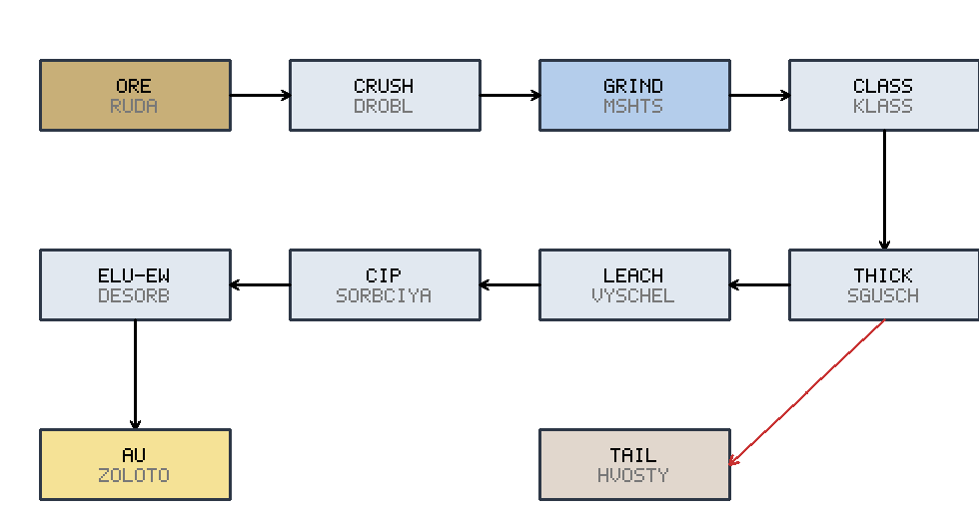
Рисунок 1.1 — Принципиальная технологическая схема ГМЗ-7: RUDA — руда; DROBL — дробление; MShTs — измельчение; KLASS — классификация; SGUSCH — сгущение; VYSCHEL — выщелачивание; SORBCIYA — сорбция (CIP); DESORB — десорбция и электролиз; ZOLOTO — готовое золото; HVOSTY — хвосты
1.2. Назначение и место мельницы МШЦ в технологической схеме измельчения
Мельница МШЦ предназначена для тонкого мокрого измельчения дроблёной руды до крупности, требуемой технологией цианирования (как правило, содержание класса −70 мкм составляет 60–80 %). Измельчение является наиболее энергоёмким переделом обогатительного и гидрометаллургического производства, на его долю приходится значительная часть всех энергозатрат завода, что дополнительно подчёркивает важность оптимального управления процессом.
В технологической схеме завода мельница работает в замкнутом цикле совместно с классифицирующим аппаратом (гидроциклоном). Схема замкнутого цикла измельчения приведена на рисунке 1.2. Исходное питание (руда и вода) подаётся в мельницу; измельчённый материал в виде пульпы поступает в зумпф и далее насосом подаётся на гидроциклон. Слив гидроциклона (тонкий готовый продукт) направляется на последующие операции, а пески (недоизмельчённый крупный продукт) возвращаются в мельницу на доизмельчение.
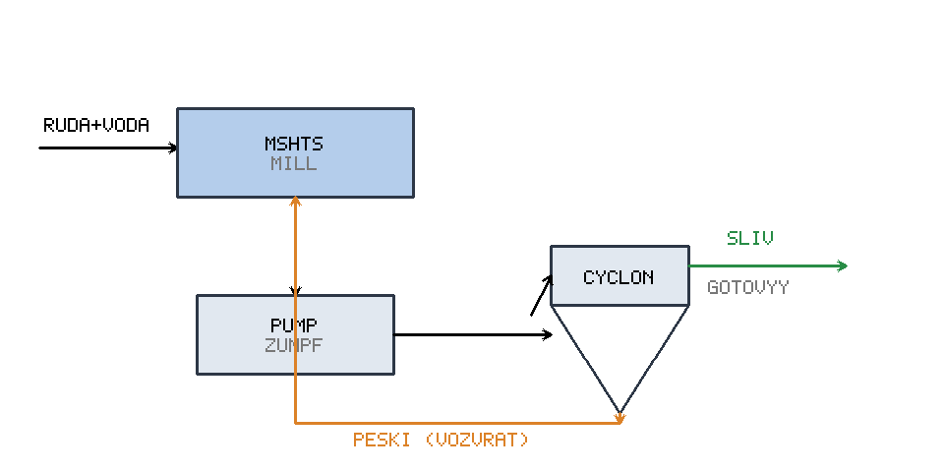
Рисунок 1.2 — Замкнутый цикл измельчения: MILL — мельница МШЦ; ZUMPF/PUMP — зумпф с насосом; CYCLON — гидроциклон; SLIV — слив (готовый продукт); PESKI — пески (возврат)
Замкнутый цикл обеспечивает более равномерный гранулометрический состав готового продукта и предотвращает переизмельчение. Циркулирующая нагрузка (отношение массы возвращаемых песков к производительности по исходному питанию) является важным показателем работы цикла и в значительной мере определяется устойчивостью режима измельчения, что также относится к задачам автоматического управления.
1.3. Устройство и принцип работы шаровой мельницы с центральной разгрузкой (МШЦ)
Шаровая мельница с центральной разгрузкой представляет собой вращающийся барабан, частично заполненный измельчающими телами (стальными шарами). Общий вид мельницы с приводом показан на рисунке 1.3. Барабан 1 опирается на коренные подшипники 2 и 3 через загрузочную и разгрузочную цапфы. Вращение барабану сообщается от электродвигателя 6 через приводную (подвенцовую) шестерню 5 и венцовую шестерню 4, закреплённую на корпусе барабана.
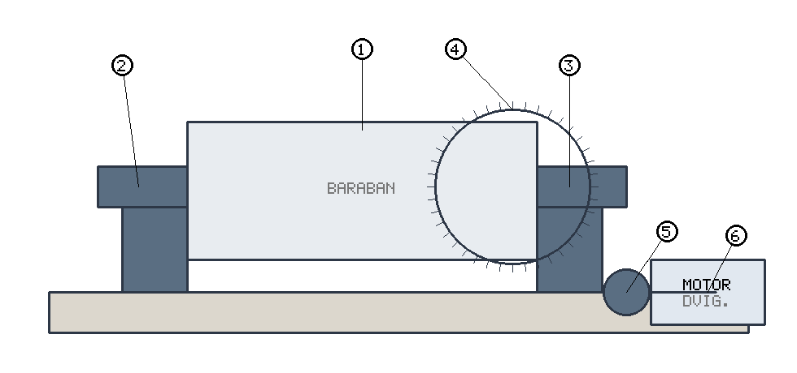
Рисунок 1.3 — Общий вид шаровой мельницы МШЦ с приводом: 1 — барабан; 2, 3 — коренные подшипники; 4 — венцовая шестерня; 5 — приводная шестерня; 6 — электродвигатель
Внутренняя поверхность барабана защищена сменной броневой футеровкой, профиль которой обеспечивает захват и подъём шаровой загрузки при вращении. При работе мельницы шары вместе с измельчаемым материалом поднимаются футеровкой на некоторую высоту, а затем скатываются и падают, измельчая руду ударом и истиранием.
Принцип загрузки и разгрузки мельницы показан на рисунке 1.4. Исходное питание (руда совместно с водой) подаётся через полую загрузочную цапфу с одной стороны барабана. Измельчённый продукт в виде пульпы разгружается через противоположную цапфу. Конструкция с центральной (осевой) разгрузкой через полую цапфу обеспечивает спокойный режим разгрузки и поддержание необходимого уровня пульпы в барабане, что благоприятно сказывается на тонине помола.
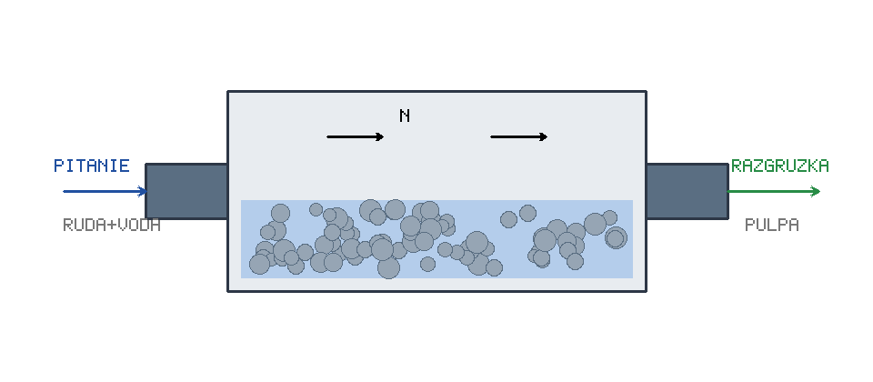
Рисунок 1.4 — Принцип центральной загрузки и разгрузки мельницы: PITANIE (RUDA+VODA) — питание; PULPA — разгрузка пульпы; N — направление вращения барабана
1.4. Технологический процесс мокрого измельчения руды
Мокрое измельчение — это процесс разрушения кусков руды до требуемой крупности в водной среде. Присутствие воды выполняет несколько функций: образует транспортируемую пульпу, снижает пылеобразование, уменьшает износ футеровки и шаров, а также способствует более эффективному измельчению за счёт смачивания и удаления тонких частиц из зоны измельчения.
Схема материальных потоков процесса мокрого измельчения приведена на рисунке 1.5. В мельницу подаются три основных компонента: исходная руда (массовый расход Q), технологическая вода (расход W) и измельчающие тела — шары (масса загрузки G, восполняемая периодической подгрузкой). На выходе образуется пульпа, направляемая на классификацию.
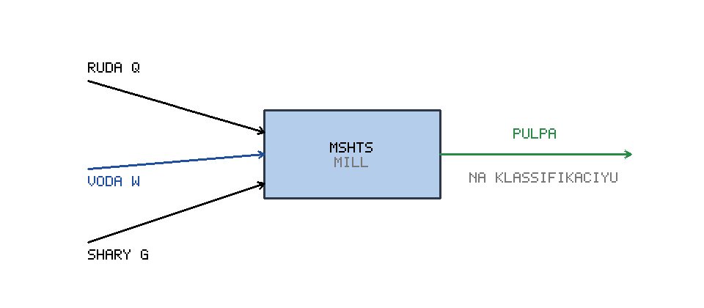
Рисунок 1.5 — Схема материальных потоков процесса мокрого измельчения: RUDA Q — руда; VODA W — вода; SHARY G — шары; PULPA — слив на классификацию
Разрушение материала в мельнице происходит за счёт совокупного воздействия трёх механизмов: удара падающих шаров, раздавливания и истирания. Соотношение между этими механизмами зависит от частоты вращения барабана, степени его заполнения шарами, крупности и ассортимента шаров, а также плотности пульпы. Поддержание этих параметров в оптимальном диапазоне обеспечивает максимальную производительность при заданной тонине помола и минимальном удельном расходе энергии.
1.5. Основные технологические параметры процесса измельчения
Эффективность работы мельницы характеризуется совокупностью технологических параметров, основные из которых сведены в таблице 1.1. Эти параметры являются как контролируемыми (измеряемыми), так и регулируемыми величинами при построении автоматизированной системы управления.
Параметр | Обозн. | Типовое значение | Ед. изм.
Производительность по руде | Q | 80–100 | т/ч
Расход технологической воды | W | 60–80 | м³/ч
Плотность пульпы (слив) | ρ | 1500–1600 | кг/м³
Содержание твёрдого в сливе | β | 50–60 | %
Крупность готового продукта (−70 мкм) | – | 60–80 | %
Степень заполнения шарами | φ | 0,38–0,42 | –
Относительная частота вращения | ψ | 0,75–0,80 | –
Циркулирующая нагрузка | C | 150–300 | %

Таблица 1.1 — Основные технологические параметры процесса измельчения
1.5.1. Производительность мельницы
Производительность мельницы — это масса руды, перерабатываемой в единицу времени при заданной тонине помола. Она зависит от размеров барабана, физико-механических свойств руды (твёрдости, измельчаемости), степени заполнения шарами, частоты вращения и плотности пульпы. Производительность является важнейшим показателем работы передела и напрямую влияет на пропускную способность всего завода. Снижение производительности ниже проектной приводит к недозагрузке последующих переделов, а её чрезмерное повышение — к ухудшению тонины помола и потерям золота с хвостами.
1.5.2. Степень измельчения и крупность готового продукта
Степень измельчения характеризует отношение крупности исходного питания к крупности готового продукта. Для оценки тонины помола используют содержание расчётного класса крупности (например, −70 мкм) или характеристическую крупность P80 — размер, через ячейку которого проходит 80 % массы продукта. Гранулометрические характеристики (кривые распределения крупности) исходного питания и готового продукта приведены на рисунке 1.6.
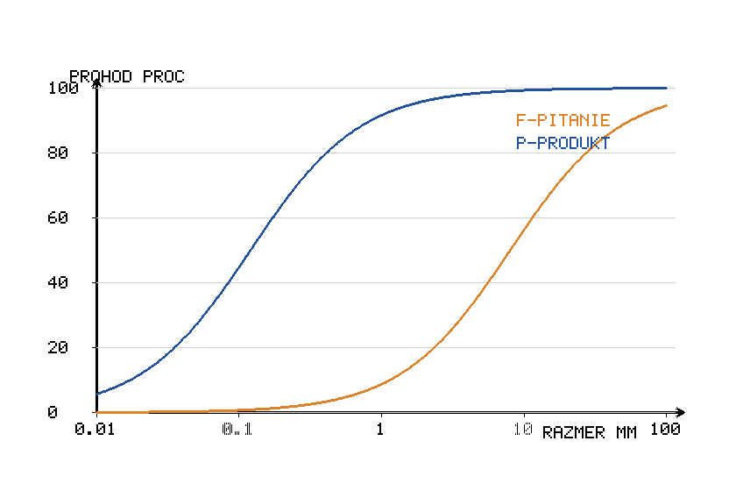
Рисунок 1.6 — Гранулометрические характеристики: F — питание; P — готовый продукт (по оси абсцисс — размер частиц, мм; по оси ординат — суммарный проход, %)
Смещение кривой готового продукта влево относительно кривой питания отражает достигнутую степень измельчения. Недостаточная тонина помола приводит к неполному вскрытию золота и снижению извлечения, а излишнее переизмельчение — к перерасходу энергии, повышенному износу оборудования и образованию трудноосаждаемых шламов. Поэтому крупность готового продукта должна стабильно поддерживаться в заданном диапазоне, что является одной из основных целей автоматизации.
1.5.3. Соотношение «руда — вода — шары»
Соотношение между расходом руды, расходом воды и массой шаровой загрузки определяет плотность пульпы и условия измельчения. Избыток воды снижает плотность пульпы и эффективность измельчения, а её недостаток приводит к загущению пульпы, налипанию материала и нарушению разгрузки. Оптимальное соотношение «руда : вода» обеспечивает требуемую плотность пульпы и максимальную интенсивность измельчения.
Масса и гранулометрический состав шаровой загрузки также существенно влияют на процесс: крупные шары эффективнее измельчают крупные куски руды ударом, а мелкие — тонкие частицы истиранием. По мере износа шаров требуется их периодическая подгрузка для поддержания постоянной массы загрузки. Таким образом, поддержание рационального соотношения «руда — вода — шары» является комплексной задачей, решаемой средствами автоматического регулирования.
1.6. Анализ существующей системы управления мельницей МШЦ
В существующем виде управление мельницей МШЦ осуществляется преимущественно в ручном или местном (локальном) режиме. Структура такого управления показана на рисунке 1.7. Оператор контролирует работу мельницы по показаниям местных приборов (расходомеров, манометров, амперметра привода) и на основании своего опыта вручную изменяет подачу руды и воды, воздействуя на местные регулирующие органы.
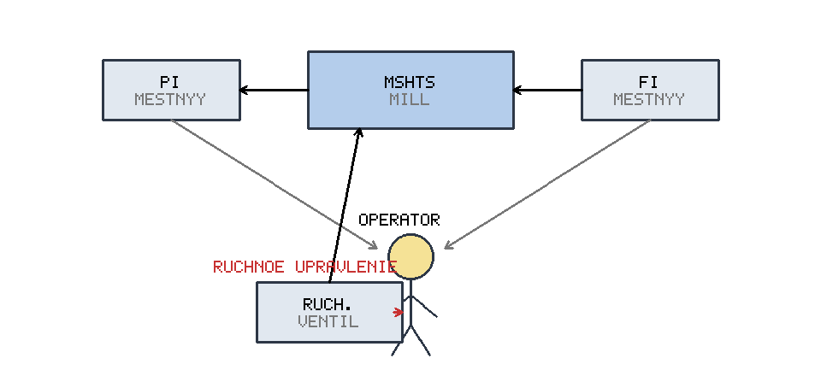
Рисунок 1.7 — Структура существующей (ручной/местной) системы управления: MILL — мельница; PI, FI — местные показывающие приборы; OPERATOR — оператор; VENTIL — ручной регулирующий орган
Такой способ управления обладает рядом существенных недостатков:
– значительное влияние человеческого фактора — качество управления зависит от опыта и внимания конкретного оператора;
– запаздывание реакции на возмущения (изменение крупности и твёрдости руды, колебания подачи) из-за периодического, а не непрерывного контроля;
– отсутствие стабилизации плотности пульпы и соотношения «руда : вода», что приводит к колебаниям тонины помола;
– повышенный удельный расход электроэнергии и измельчающих тел вследствие работы в неоптимальных режимах;
– отсутствие автоматической архивации параметров и затруднённость анализа работы передела.
В результате мельница нередко работает в режимах, далёких от оптимальных, что снижает производительность, ухудшает стабильность качества готового продукта и повышает эксплуатационные затраты.
1.7. Обоснование необходимости автоматизации технологического процесса
Анализ существующей системы управления показывает, что ручное регулирование не обеспечивает требуемой стабильности технологического процесса измельчения. Внедрение автоматизированной системы управления технологическим процессом (АСУ ТП) на базе программируемого логического контроллера и SCADA-системы позволяет устранить указанные недостатки и получить существенный технико-экономический эффект.
Ожидаемые результаты автоматизации процесса измельчения:
– стабилизация плотности пульпы и соотношения «руда : вода» за счёт непрерывного автоматического регулирования;
– повышение производительности мельницы на 8–12 % при поддержании заданной тонины помола;
– снижение удельного расхода электроэнергии на 5–10 % за счёт работы в оптимальном режиме;
– повышение стабильности качества готового продукта и, как следствие, рост извлечения золота;
– снижение влияния человеческого фактора, автоматическая защита оборудования и архивация параметров.
Сравнительная оценка основных технико-экономических показателей до и после внедрения автоматизации приведена на рисунке 1.8. Диаграмма наглядно отражает рост производительности (PROIZV), снижение удельного энергопотребления (ENERGO) и существенное повышение стабильности плотности пульпы (STABIL).
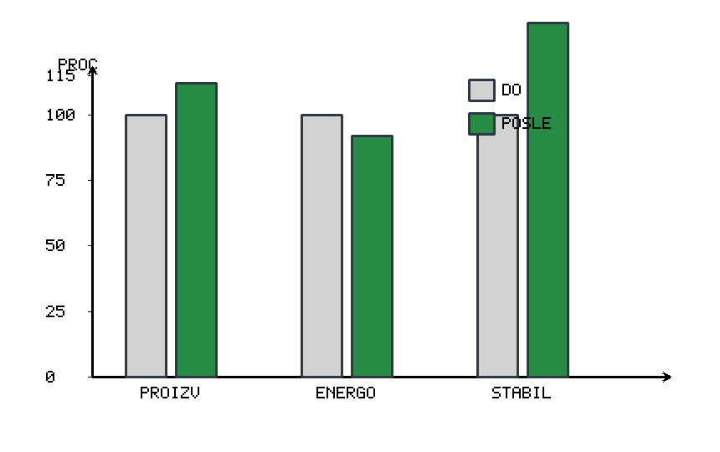
Рисунок 1.8 — Технико-экономический эффект автоматизации (DO — до внедрения, POSLE — после внедрения): PROIZV — производительность; ENERGO — удельное энергопотребление; STABIL — стабильность плотности пульпы
Выводы по разделу. В технологической части рассмотрены назначение и место мельницы МШЦ в схеме ГМЗ-7, её устройство и принцип действия, физико-химические основы и параметры процесса мокрого измельчения. Выполненный анализ существующей системы управления выявил её ограниченность и обосновал необходимость автоматизации. Установлено, что основными регулируемыми величинами являются производительность по руде, плотность пульпы и соотношение «руда : вода», а целью управления — стабилизация тонины помола при максимальной производительности и минимальных энергозатратах. Эти выводы определяют исходные требования к расчётной части (глава 2) и к разработке схем автоматизации (глава 3).

